Уведомление
о проведении общественных обсуждений и утверждения формы проверочных листов применяемых при осуществлении муниципального контроля (земельного, лесного, в сфере благоустройства) на территории муниципального района «Докузпаринский район»

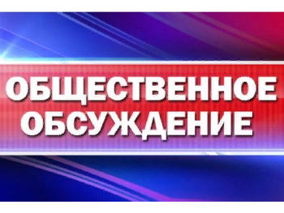
В соответствии с Федеральным законом от 31.07.2020 N 248-ФЗ "О государственном контроле (надзоре) и муниципальном контроле в Российской Федерации", Постановлением Правительства Российской Федерации от 27.10.2021 N 1844 "Об утверждении требований к разработке, содержанию, общественному обсуждению проектов форм проверочных листов, утверждению, применению, актуализации форм проверочных листов, а также случаев обязательного применения проверочных листов" администрация муниципального района «Докузпаринский район» сообщает, что с 14 февраля 2022 по 28 февраля 2022 проводится общественное обсуждение проекты проверочных листов применяемых при осуществлении муниципального земельного контроля, лесного контроля и контроля в сфере благоустройства на территории муниципального района «Докузпаринский район».
Лицо желающее направить свои предложения (замечания) по планируемым изменениям должно указать свои: фамилия, имя, отчество, контактные телефоны и адрес электронной почты.
В целях общественного обсуждения проверочных листов, предложения просим направлять в администрацию МР «Докузпаринский район»:
в письменном виде по адресу:367750, с. Усухчай, ул. Заманова д. 2
в электронном виде по адресам: dokuzpararayon@e-dag.ru
Дата начала приема предложений и (или) замечаний по проверочным листам: 14.02.2022.
Дата окончания приема предложений и (или) замечаний по проверочным листам: 28.02.2022.
Поданные в период общественного обсуждения предложения рассматриваются специалистами администрации МР «Докузпаринский район», результаты общественных обсуждений будут размещены на официальном сайте МР «Докузпаринский район» www.dokuz-para.ru.

Публичные обсуждения

